**軟體品質管理專案報告**

美膚諮詢小秘書

趙伯元

**系統架構圖**

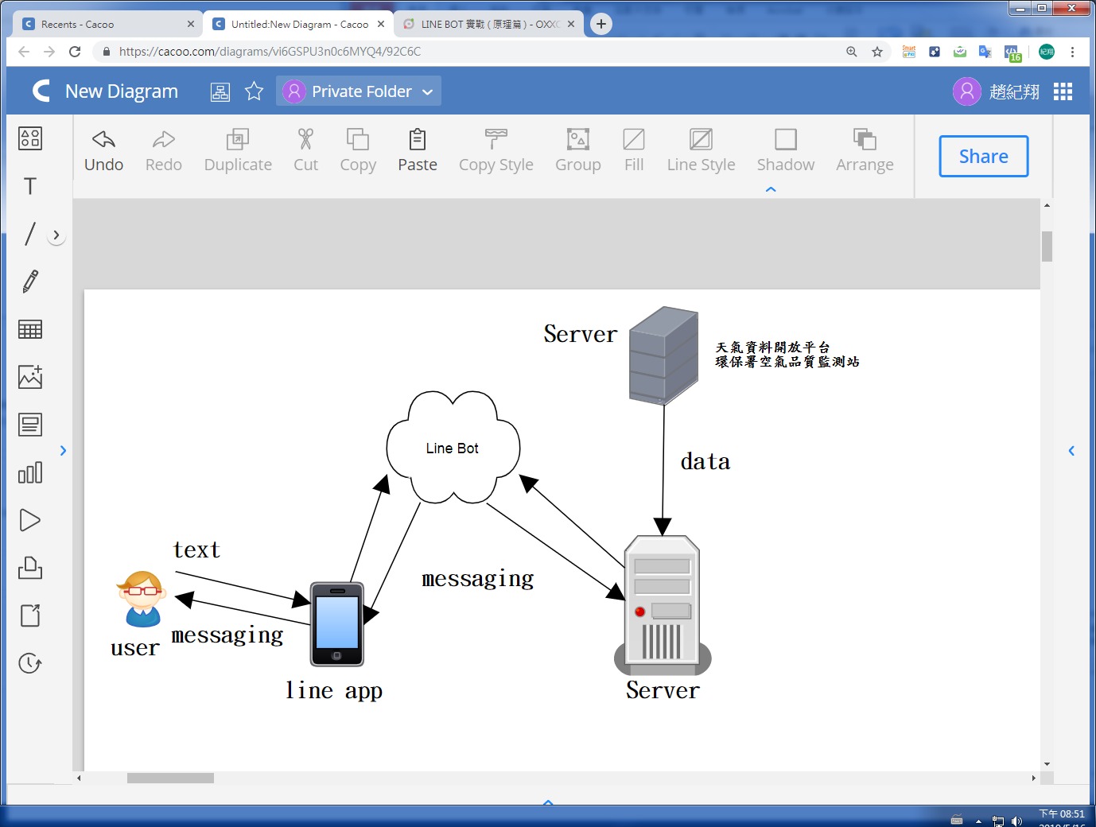

**功能結構圖**

美膚諮詢小秘書server後台

使用者管理

保養技巧管理

氣象保養關聯性

API資料設定

查詢使用者使用情況

設定天氣預報時間

設定所在地

新增保養資枓

刪除保養資枓

修改保養資枓

新增天氣因素

刪除天氣因素

修改天氣因素